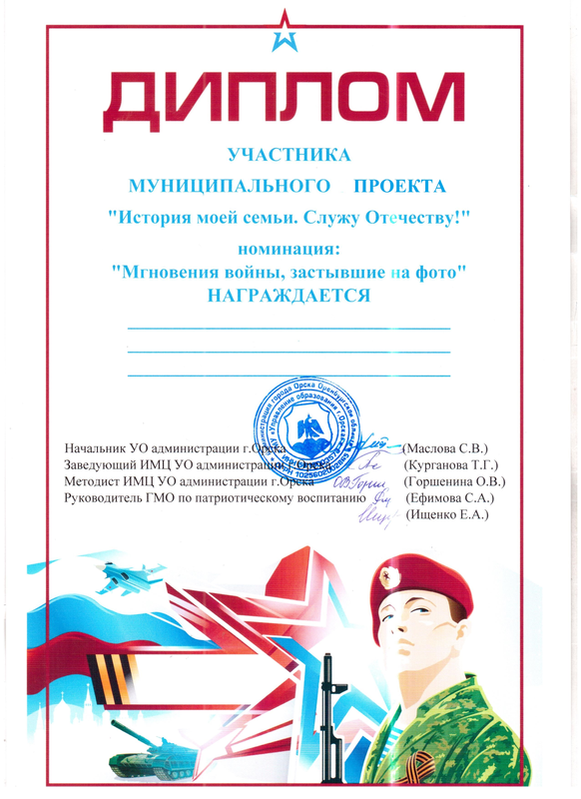

СТРЕЛКОВ ПЛАТОН
ВОСПИТАННИК МДОАУ №99
ВОСПИТАТЕЛЬ ПЕНЬКОВА НАТАЛЬЯ ВЛАДИМИРОВНА

